天然药物化学复习资料
一、单选题）
1、下列溶剂中，极性最大的是：（ C ）
A、苯 B、环己烷 C、乙酸乙酯 D、氯仿
2、分离原理为分子筛的色谱为：（ B ）
A、离子交换色谱 B、凝胶过滤色谱 C、聚酰胺色谱 D、硅胶色谱 E、氧化铝色谱
3、黄酮化合物结构中（ C ）位引入-OH对颜色的影响最强。
A、3，5- OH B、5，7- OH C、7，4ˊ- OH D、3，7- OH
4、有挥发性的香豆素的结构特点是 （ C ）
A、香豆素的盐类 B、游离吡喃香豆素 C、游离简单香豆素 D、香豆素的苷类
5、以硝酸银硅胶簿层来分离挥发油中的萜烯成分时，下列成分Rf值最小的是：（ D ）
A、萜二烯（顺式双键） B、萜三烯（反式双键） C、萜三烯（顺式双键） D、萜三烯（末端双键）
6、可利用碱性差异分离的一组生物碱是：（ D ）
A、苦参碱—氧化苦参碱 B、麻黄碱—伪麻黄碱 C、粉防已碱—防已诺林碱 D、东莨菪碱—莨菪碱
7、以氢键吸附为主，对黄酮类、酚类、醌类、有机酸及鞣质的分离效果极佳的吸附剂是：（ C ）
A、硅胶 B、氧化铝 C、聚酰胺 D、活性炭
8、检识挥发油中的羰基成分常用的试剂是：（ ）
A、2,4-二硝基苯肼 B 、溴试剂 C、三氯化铁 D、碱性苦味酸
9、下列哪项不是甾体皂苷类成分的特性：（ D ）
A、表面活性 B、溶血性 C、与碱式醋酸铅沉淀 D、酸性
10、生物碱的含义通常不包括的特点是（ C ）
A、分子中含N原子 B、具有碱性 C、分子中多有苯环 D、显著而特殊的生物活性
11、能使α－葡萄糖苷键水解的酶是：（ A ）
A、麦芽糖酶 B、苦杏仁苷酶 C、芥子酶 D、纤维素酶
12、能与Emerson试剂反应呈阳性的化合物是：（ A ）
A、5,7,8-三羟基香豆素 B、5,6,8-三羟基香豆素 C、线型呋喃香豆素 D、线型吡喃香豆素
13、不能用于检识三萜皂苷的试剂是：（ D ）
A、氯仿-浓硫酸 B 、三氯醋酸 C、三氯化锑 D、碱性苦味酸
14、下列化合物属于倍半萜的是：（ A ）
A、青蒿素 B、栀子苷 C、穿心莲内酯 D、紫杉醇
15、可外消旋化成阿托品的是（ ）
A、樟柳碱 B、莨菪碱 C、东莨菪碱 D、 山莨菪碱
16、游离蒽醌衍生物酸性最弱的是（ C ）
A、含-COOH者 B、含2个以上α-OH者 C、含1个α-OH者 D、含一个β-OH者
17、用有机溶剂提取中药成分时，不能用：（ B ）
A、渗漉法 B、煎煮法 C、浸渍法 D、连续回流法
18、硅胶柱色谱法分离下列黄酮类化合物，最先流出色谱柱的是：（ D ）
A、3,5,7,4′-四羟基黄酮 B、3,5,7,3′,4′-五羟基黄酮
C、3,5,7, 3′,4′,5′-六羟基黄酮 D、5,7,4′-三羟基黄酮
19、引起黄酮类化合物UV光谱的带I是：（ B ）
A、苯甲酰基系统 B、桂皮酰基系统 C、色原酮结构 D、邻二酚羟基结构
20、碱性最弱的生物碱是：（ ）
A、季胺碱 B、仲胺碱 C、酰胺碱 D、伯胺碱
21.两相溶剂萃取法的原理是利用混合物中各成分在两相溶剂中的（ B ）
A. 比重不同 B. 分配系数不同 C. 分离系数不同
D. 萃取常数不同 E.介电常数不同
22．原理为氢键吸附的色谱是（ C ）
A. 离子交换色谱 B. 凝胶滤过色谱 C. 聚酰胺色谱
D. 硅胶色谱 E.氧化铝色谱
23．分馏法分离适用于（ D ）
A. 极性大成分 B. 极性小成分 C. 升华性成分
D. 挥发性成分 E. 内脂类成分
24．聚酰胺薄层色谱，下列展开剂中展开能力最强的是（ D ）
A. 30%乙醇 B. 无水乙醇 C. 70%乙醇 D. 丙酮 E. 水
25．可将天然药物水提液中的亲水性成分萃取出来的溶剂是（ D ）
A. 乙醚 B. 醋酸乙脂 C. 丙酮 D. 正丁醇 E. 乙醇
26．红外光谱的单位是（ A ）
A. cm⁻¹ B. nm C. m/z D. mm E. δ
二、多项选择题
1、下列黄酮类化合物中分子结构属平面型分子的有：( ABC )
A、黄酮 B、黄酮醇 C、查耳酮 D、二氢黄酮 E、异黄酮
2、可用于甾体皂苷薄层显色的试剂有：( BC )
A、氯仿-浓硫酸 B、三氯醋酸 C、五氯化锑
D、醋酐-浓硫酸 E、三氯化铁-冰醋酸
3、可用碱溶酸沉法提取的化合物有：( BDE )
A、木脂素类 B、香豆素类 C、萜类 D、黄酮类 E、羟基蒽醌类
4．加入另一种溶剂改变溶液极性，使部分物质沉淀分离的方法有（ ABD ）
A．水提醇沉法 B．醇提水沉法 C．酸提碱沉法
D．醇提醚沉法 E．明胶沉淀法
5．调节溶液的pH改变分子的存在状态影响溶解度而实现分离的方法 （ BCE ）
A．醇提水沉法 B．酸提碱沉法 C．碱提酸沉法
D．醇提丙酮沉法 E．等电点沉淀法
6．下列溶剂极性由强到弱顺序正确的是（ ）
A．乙醚＞水＞甲醇 B．水＞乙醇＞乙酸乙酯 C．水＞石油醚＞丙酮
D．甲醇＞氯仿＞石油醚 E．水＞正丁醇＞氯仿
7．用于天然药物化学成分的分离和精制的方法包括（ ACE ）
A．聚酰胺色谱 B．红外光谱 C．硅胶色谱
D．质谱 E．葡聚糖凝胶色谱
8．天然药物化学成分的分离方法有（ ABD ）
A．重结晶法 B．高效液相色谱法 C．水蒸气蒸馏法
D．离子交换树脂法 E．核磁共振光谱法
9．应用两相溶剂萃取法对物质进行分离，要求（ ）
A．两种溶剂可任意互溶 B．两种溶剂不能任意互溶
C．物质在两相溶剂中的分配系数不同 D．加入一种溶剂可使物质沉淀析出
E．温度不同物质的溶解度发生改变

9．用正相柱色谱法分离天然药物化学成分时（ BD ）
A．只适于分离水溶性成分 B．适于分离极性较大成分如苷类等
C．适于分离脂溶性化合物如油脂、高级脂肪酸等
D．极性小的成分先洗脱出柱 E．极性大的成分先洗脱出柱
10. 液-液分配柱色谱用的载体主要有( ACE )
A. 硅胶 B. 聚酰胺 C. 硅藻土 D. 活性炭 E. 纤维素粉
11. 下列有关硅胶的论述，正确的是（ ABDE ）
A. 与物质的吸附属于物理吸附 B. 对极性物质具有较强吸附力
C. 对非极性物质具有较强吸附力 D. 一般显酸
E. 含水量越多，吸附力越小
12．对天然药物的化学成分进行聚酰胺色谱分离是（ ADE ）
A．通过聚酰胺与化合物形成氢键缔合产生吸附
B．水的洗脱能力最强 C．丙酮的洗脱能力比甲醇弱
D．可用于植物粗提取物的脱鞣质处理 E．特别适宜于分离黄酮类化合物
13. 透析法适用于分离（ BE ）
A. 酚酸与羧酸 B. 多糖与单糖 C. 油脂与蜡
D. 挥发油与油脂 E. 氨基酸与多肽
14. 凝胶过滤法适宜分离( ACD )
A. 多肽 B. 氨基酸 C. 蛋白质 D. 多糖 E. 皂苷
15. 离子交换树脂法适宜分离（ ABCD ）
A. 肽类 B. 氨基酸 C. 生物碱 D. 有机酸 E. 黄酮
16. 大孔吸附树脂的分离原理包括（ ABD ）
A. 氢键吸附 B. 范德华引力 C. 化学吸附 D. 分子筛性 E. 分配系数差异
17．大孔吸附树脂（ ACE ）
A．是吸附性和分子筛性原理相结合的分离材料
B．以乙醇湿法装柱后可直接使用
C．可用于苷类成分和糖类成分的分离
D．洗脱液可选用丙酮和氯仿等
三 、判断题
1、苯醌的醌环上有未取代的位置时，可在氨碱性条件下与丙二酸酯试剂反应显蓝绿色或蓝紫色。( √ )
2、分离含有醇羟基的甾体皂苷元可用吉拉德试剂T或吉拉德试剂P。( × )
3、酯苷是由苷元上巯基与糖的半缩醛羟基脱水缩合而成。 ( × )
4、能与盐酸-镁粉产生橙红色反应的化合物一定是黄酮类化合物。( )
5、判断一个化合物的纯度，一般可采用检查有无均匀一致的晶形，有无明确、尖锐的熔点及选择一种适当的展开系统，在TLC或PC上样品呈现单一斑点时，即可确认为单一化合物。( × )
6、因二氢黄酮类化合物较黄酮类化合物极性大，故水溶性也大。( × )
7、次生代谢产物在植物体内的存在具有种属特异性，一般是天然药物的药效成分。( × )
8、中性醋酸铅可与含羧基或邻二酚羟基的成分生成难溶性的沉淀。( )
9、下列化合物属于倍半萜的是青蒿素（ √ ）
10、可外消旋化成阿托品的是莨菪碱 （ √ ）
11、游离蒽醌衍生物酸性最弱的是含2个以上α-OH者。（ × ）
12、用有机溶剂提取中药成分时，不能用浸渍法。（ × ）
13、硅胶柱色谱法分离下列黄酮类化合物，最先流出色谱柱的是-五羟基黄酮：（× ）
14、引起黄酮类化合物UV光谱的带I是桂皮酰基系统。（ ）
15、碱性最弱的生物碱是酰胺碱。（ √ ）
四、 写出化合物的结构类别
1、 大黄素型蒽醌 2、

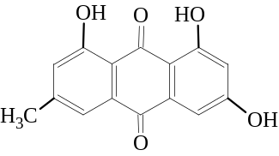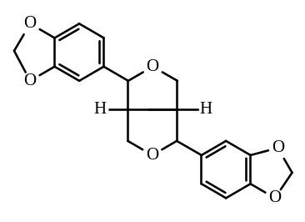

3、二氢黄酮醇 4、异喹啉吗啡烷型生物碱

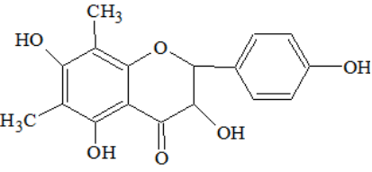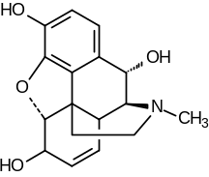

五、 分析题
1、用聚酰胺柱色谱分离下列化合物，以浓度递增的乙醇液洗脱时的先→后顺序，并说明理由。
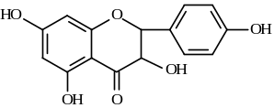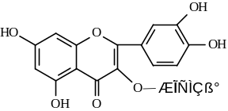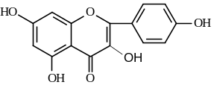
A B C
洗脱先后顺序： ＞ ＞

2、下列生物碱碱性强弱顺序：

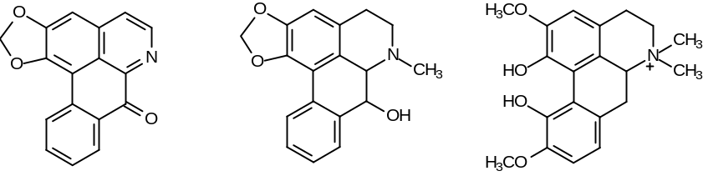

A B C

3、比较A与B 化合物的酸性强弱

O
O
O
O
OH
O H
OH
OH

A B

4、利用颜色反应鉴别题
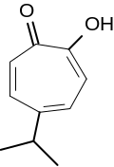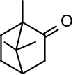
A B

1、
答：洗脱先→后顺序是：B ＞A＞C
原因：以含水溶剂系统洗脱时，苷比苷元先洗脱下来，因此B最先洗脱。而分子内芳香程度越高，共轭双键越多，吸附力越强。黄酮>二氢黄酮，即C>A，因此A比C先洗脱下来。
2、答： C ＞ B ＞ A 。
理由：C为季铵碱，B为SP3杂化，A为-SP3杂化SP3杂化
3、答：A小于B
理由：B羰基吸电子作用，β-OH易解离出H⁺，酸性强；A 羰基与α-OH易形成分子内氢键，酸性弱。
4、答：分别取a、b的乙醇溶液少许，加铜盐溶液有绿色结晶（或者加铁盐溶液有赤色结晶）的是a，无上述现象的是b。

六、简答题
1、简述山莨菪碱和东莨菪碱的分离方法。）

答：混合生物碱溶于酸水溶液中，用碳酸氢钠溶液碱化至pH=8，用氯仿萃取，可先分出碱性较弱的东莨菪碱，碱液再加碱至pH=9以上，用氯仿萃取，碱性较强的山莨菪碱可被萃取出来。分别回收氯仿可得到山莨菪碱和东莨菪碱

2、某中药中含有下列五种醌类化合物A~E，按照下列流程图提取分离，试将每种成分可能出现的部位填入括号中。
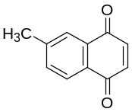  A | 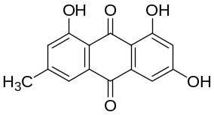  B |  | 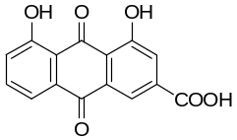  C
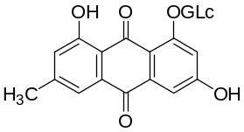  D |  | 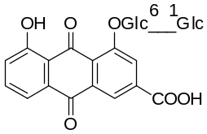  E

答： A, C, B, E, D
中药材
粉碎，水蒸气蒸馏

蒸馏液 残渣

3.苷类的酸催化水解与哪些因素有关？水解难易有什么规律？
答：苷键具有缩醛结构，易被稀酸催化水解。水解发生的难易与苷键原子的碱度，即苷键原子上的电子云密度及其空间环境有密切关系。有利于苷键原子质子化，就有利于水解。酸催化水解难易大概有以下规律：
（1）按苷键原子的不同，酸水解的易难顺序为：N-苷﹥O-苷﹥S-苷﹥C-苷。
（2）按糖的种类不同
1)呋喃糖苷较吡喃糖苷易水解。
2)酮糖较醛糖易水解。
3)吡喃糖苷中，吡喃环的C-5上取代基越大越难水解，其水解速率大小有如下顺序：五碳糖苷﹥甲基五碳糖苷﹥六碳糖苷﹥七碳糖苷﹥糖醛酸苷。C-5上取代基为-COOH（糖醛酸苷）时，则最难水解。
4)氨基糖较羟基糖难水解，羟基糖又较去氧糖难水解。其水解的易难顺序是：2，6-去氧糖苷﹥2-去氧糖苷﹥6-去氧糖苷﹥2-羟基糖苷﹥2-氨基糖苷。

4.简述紫外光谱图的表示方法及用文字表示的方法和意义。
答：紫外光谱是以波长作横座标,吸收度或摩尔吸收系数做纵座标作图而得的吸收光谱图。紫外可见光谱中吸收峰所对应的波长称为最大吸收波长（λmax）,吸收曲线的谷所对应的波长称谓最小吸收波长（λmin）,若吸收峰的旁边出现小的曲折，称为肩峰，用“sh”表示，若在最短波长（200nm）处有一相当强度的吸收却显现吸收峰，称为未端吸收。如果化合物具有紫外可见吸收光谱，则可根据紫外可见吸收光谱曲线最大吸收峰的位置及吸收峰的数目和摩尔吸收系数来确定化合物的基本母核，或是确定化合物的部分结构。

5.苷键具有什么性质，常用哪些方法裂解？
答：苷键是苷类分子特有的化学键，具有缩醛性质，易被化学或生物方法裂解。苷键裂解常用的方法有酸、碱催化水解法、酶催化水解法、氧化开裂法等。

